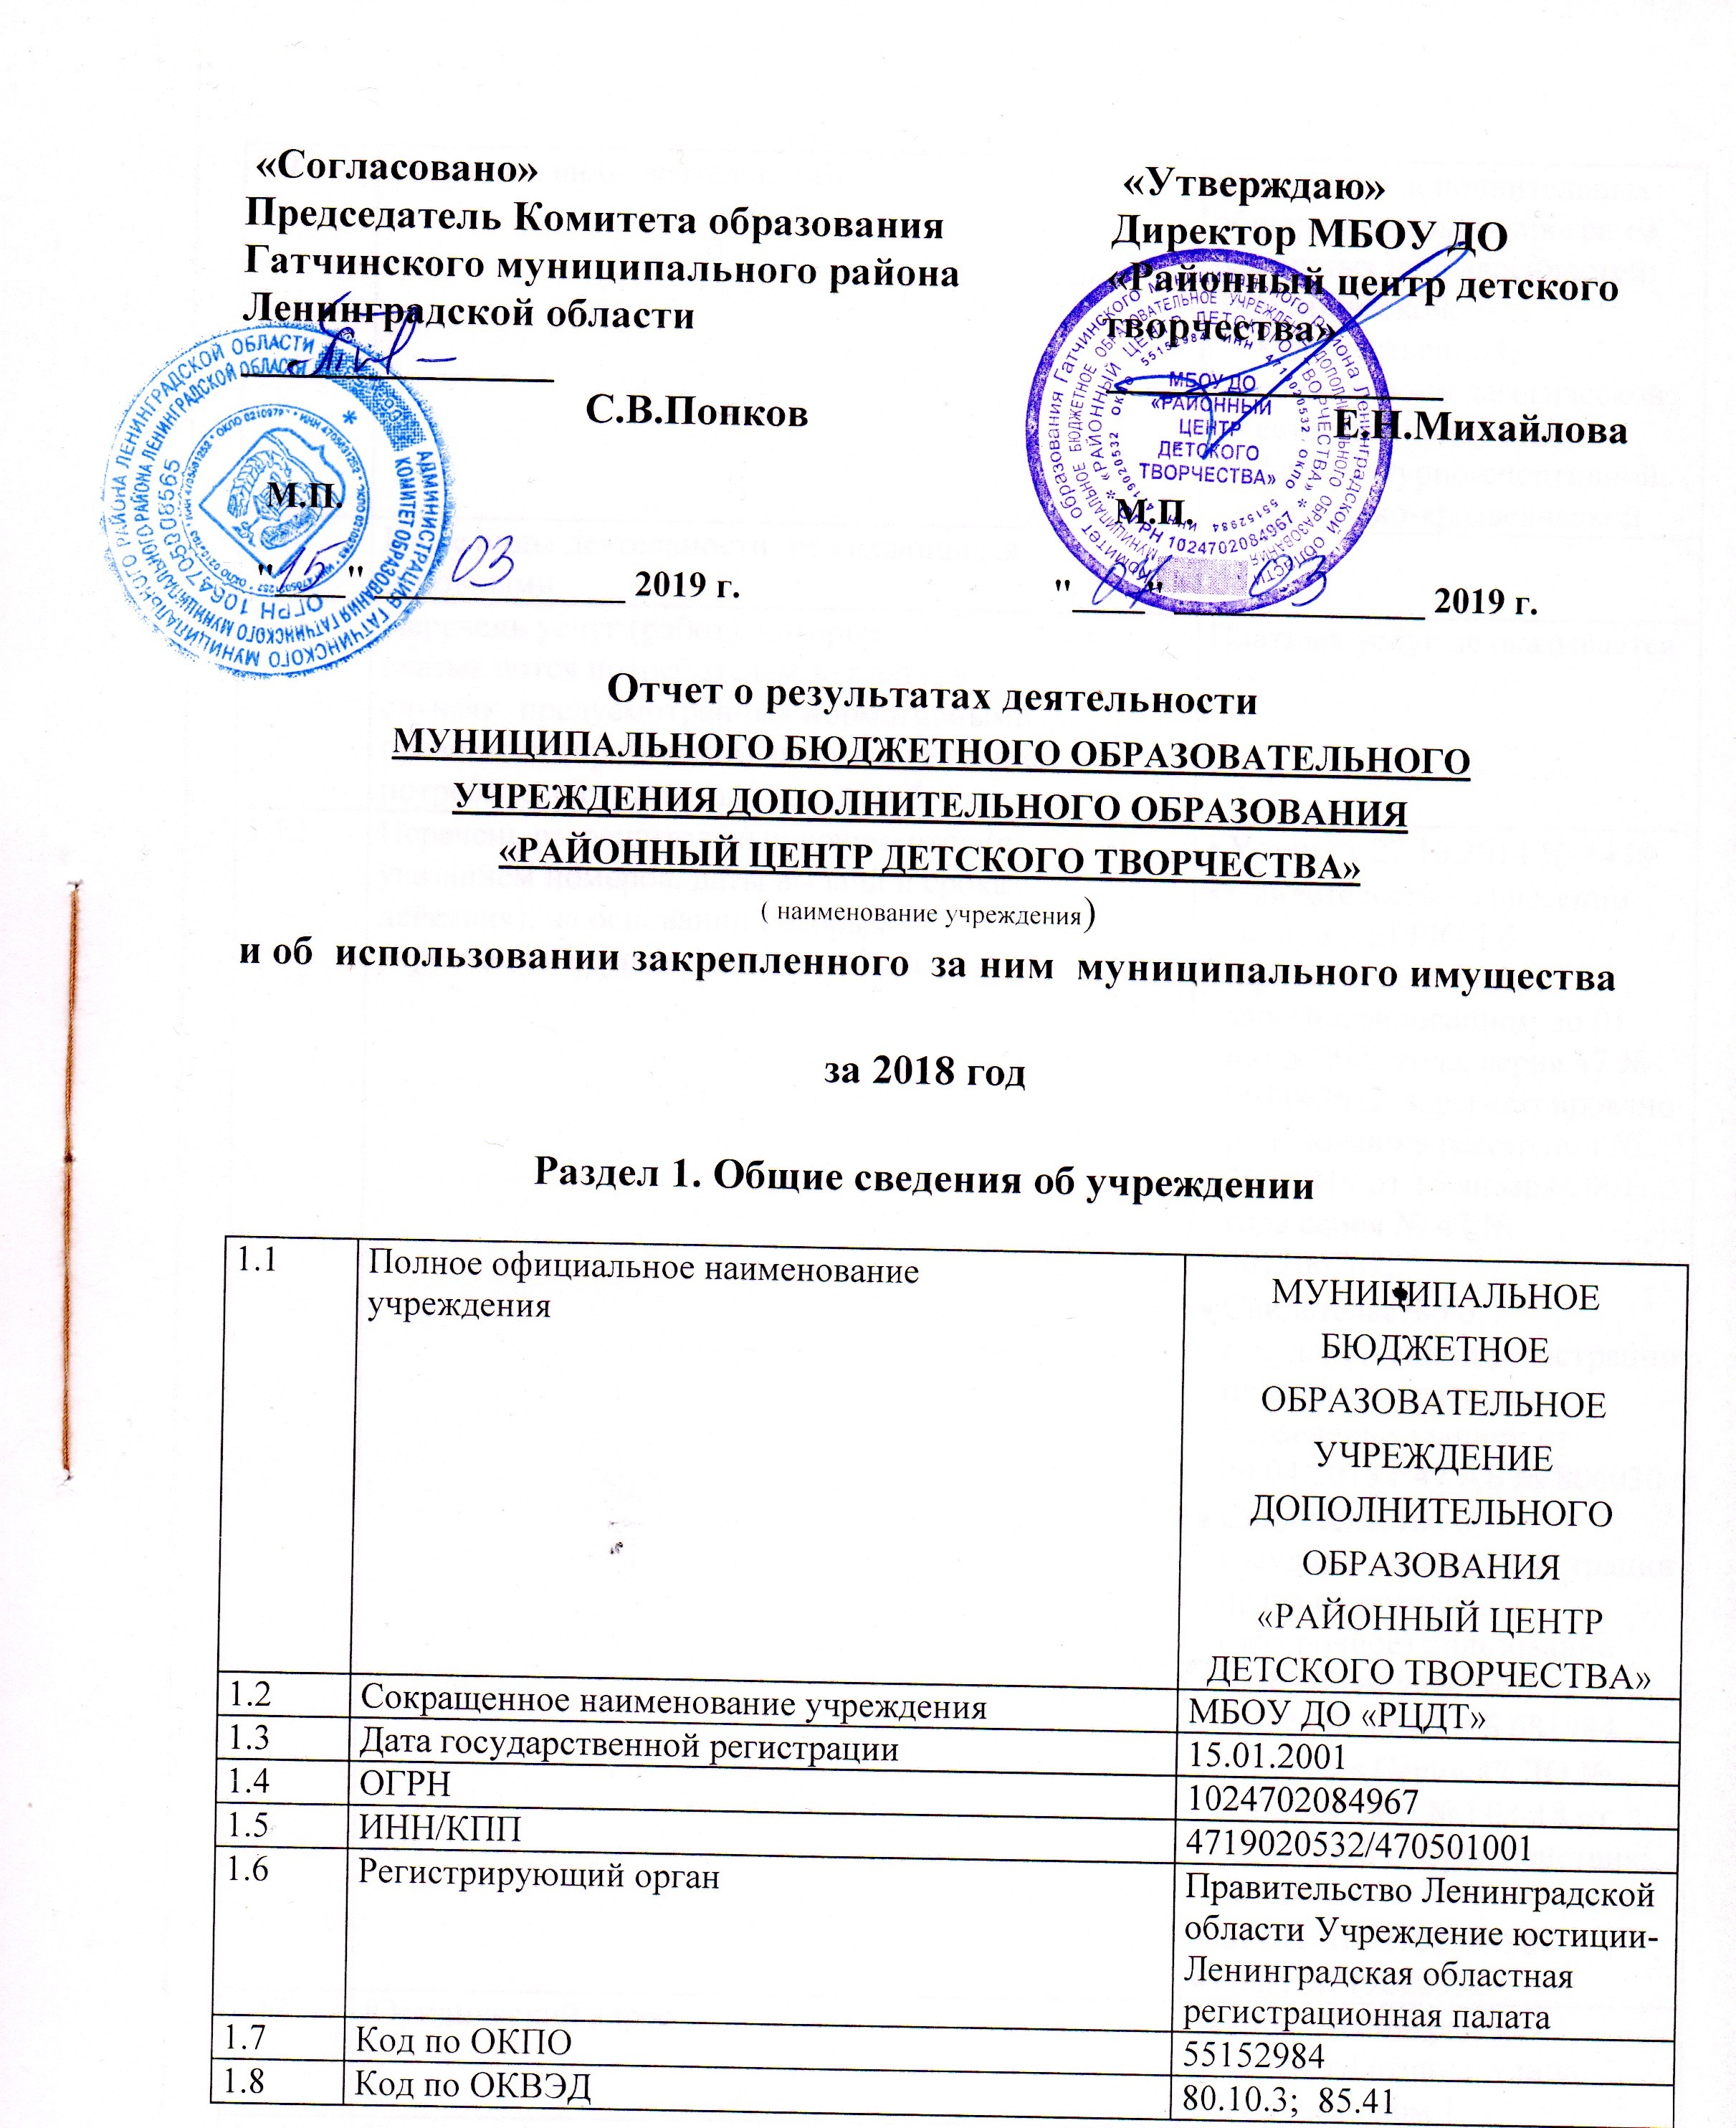

1.9 | Основные виды деятельности | Реализация дополнительных общеразвивающих программ различных направленностей:  - технической;  - художественной;  - социально-педагогической;  - естественнонаучной;  - физкультурно-спортивной;  - туристско-краеведческой
1.10 | Иные виды деятельности, не являющиеся  основными
1.11 | Перечень услуг (работ), которые  оказываются потребителям за плату, в  случаях, предусмотренных нормативными  правовыми (правовыми) актами с указанием  потребителей указанных услуг (работ) | Платных услуг не оказывается
1.12 | Перечень разрешительных документов (с  указанием номеров, даты выдачи и срока  действия), на основании которых  учреждение осуществляет деятельность | - Устав от 27.10.2014 № 4438  - Свидетельство о внесении записи в ЕГРЮЛ о юридическом лице, зарегистрированном до 01 июля 2002 года, серия 47 № 001142612, зарегистрировано и включено в реестр под № 26/01419 от 15 января 2001 года серия № 47 № 001206769;  - Свидетельство о государственной регистрации права на оперативное управление зданием от 29.04.2013 г 47 АБ № 806030  - Свидетельство о государственной регистрации права на постоянное (бессрочное) пользование земельным участком от 06.12.2013 г 47 АБ 681984  - Лицензия Серия 47 ЛО № 0002219 рег. № 008-18 от 05.02.2018 г. Срок действия: бессрочно  - ОГРН 1024702084967  - ИНН 4719020532
1.13 | Юридический адрес | 188300, Ленинградская область, г.Гатчина, улица Школьная , дом 1
1.14 | Телефон (факс) | 8 ( 813 71 ) 20 911; факс 27 900
1.15 | Адрес электронной почты | raicdt@gtn.lokos.net
1.16 | Учредитель | Муниципальное образование «Гатчинский муниципальный район» в лице администрации Гатчинского муниципального района Ленинградской области
1.17 | Должность и Ф.И.О. руководителя  учреждения | Директор Михайлова Екатерина Николаевна
1.18. Сведения о штатной численности и средней заработной плате работников учреждения
Наименование показателя | На начало отчетного периода | На конец отчетного периода | Причины изменения численности
Количество штатных единиц (указываются данные о количественном составе и квалификации сотрудников учреждения. В случае изменения количества штатных единиц учреждения указываются причины, приведшие к их изменению на конец отчетного периода) | На 01.01.2018 г  43,72 ед | На 01.09.2018 г  43,72 ед
Фактическая численность сотрудников учреждения (указываются данные о количественном составе и квалификации сотрудников учреждения) | 21 осн  25 совм  38 высшее  образование  3 среднее специальное  5 среднее | 21 осн  30 совм  42 высшее  образование  3 среднее специальное  6 среднее
Общая численность сотрудников учреждений, прошедших повышение квалификации | 36 человек | 40 человек
Средняя заработная плата сотрудников учреждения (в тыс.руб.) | 47,1

Раздел 2. Результат деятельности учреждения
руб.
 |  | на 1  января  2019 г.  (отчетный  год) | на 1 января  2018 г.  (предыдущий  отчетному  году) | Отклонение
 |  |  |  | (+,-)
2.1 | Балансовая стоимость  нефинансовых активов | 140442065,80 | 140473306,01 | (+,-) | %
 |  |  |  | -31240,21 | -0,02
2.1.1. | Основные средства | 11756240,67 | 11769230,81 | -12990,14 | -0,1
2.1.2. | Нематериальные активы | 0 | 0 | 0 | 0
2.1.3. | Вложения в нефинансовые активы | 0 | 0 | 0 | 0
2.1.4. | Прочие нефинансовые активы | 128685825,13 | 128704075,2 | -18250,07 | -0,01
2.2 | Общая сумма выставленных  требований в возмещение  ущерба по недостачам и  хищениям материальных  ценностей, денежных средств,  а также от порчи материальных  ценностей | 0 | 0 | 0
2.3 | Дебиторская задолженность в  разрезе поступлений,  предусмотренных планом  финансово-хозяйственной  деятельности | 552953,70 | 284973,43 | +267980,27
2.4 | Просроченная дебиторская  задолженность | 0 | 0 | 0
2.4.1. | в том числе нереальная к взысканию | 0 | 0 | 0
2.5 | Причины образования  просроченной дебиторской  задолженности, а также  дебиторской задолженности,  нереальной к взысканию
2.6 | Кредиторская задолженность | 0 | 0 | 0
2.7 | Кредиторская задолженность в  разрезе выплат,  предусмотренных планом  финансово-хозяйственной  деятельности | 0 | 0 | 0
2.8 | Просроченная кредиторская  задолженность | 0 | 0 | 0
2.8.1. | в том числе нереальная к взысканию | 0 | 0 | 0
2.9 | Причины образования  просроченной кредиторской  задолженности
2.10. Общая сумма доходов, полученных учреждением от оказания платных услуг
(выполнения работ)

№ п/п | Наименование услуги | на 1  января  20__ г.  (отчетный  год) | на 1 января  20__ г.  (предыдущий  отчетному  году) | Изменение
 |  |  |  | (в руб.) | %
2.11. Изменение цен (тарифов) на платные услуги (работы), оказываемые
(выполняемые) потребителям (в динамике в течение отчетного периода)
руб.
№ п/п | Наименование услуги | I  квартал | II  квартал | III квартал | IV квартал

2.12. Общее количество потребителей, воспользовавшихся услугами (работами)
учреждения
№п/п | Наименование услуги | Количество потребителей, чел.
№п/п | Наименование услуги | бесплатно | полностью платно | частично платно
№п/п | Наименование услуги | отчетный период.  2018 г. | отчетный период.  20__ г. | отчетный период.  20__ г.
1 | Реализация дополнительных образовательных программ | 2220

2.13. Количество жалоб потребителей и принятые по результатам их
рассмотрения меры
№ п/п | Количество жалоб потребителей | Суть жалобы | Принятые меры
 | 1 | Некорректное поведение и превышение полномочий | Объявление выговора

2.13.1. Информация о проверках деятельности учреждения
Наименование уполномоченного органа, осуществлявшего проверку | Тема проверки | Проверяемый период | Результаты проверки | Меры, принятые по результатам проверки
ОНДиПР Гатчинского района УНДиПР Главного управления МЧС России по Ленинградской области | Обследование объекта защиты по соблюдению требований пожарной безопасности в здании ОУ | с 01.09.2018г. по 28.09.2018г. | Акт проверки соблюдения требований пожарной безопасности  № 2-9-77-274  От 28.09.2018 г | Нарушения устранены
Департамент надзора и контроля Комитета общего и профессионального образования ЛО | Соблюдение требований законодательства об образовании | с 21.09.2018г. по 18.10.2018 г | Акт проверки соблюдения требований законодательства об образовании №51/18 | Нарушения устранены в части:  -дополнительных образовательных программ;;  -оценочных материалов;  - программы развития

2.14. Бюджетные и автономные учреждения дополнительно указывают руб.
 |  | План | Факт
2.14.1 | Сумма кассовых и плановых поступлений (с учетом  возвратов) в разрезе поступлений, предусмотренных  планом финансово-хозяйственной деятельности | 23478074,08 | 23478074,08
 | КВФО 2 | 0,00 | 0,00
 | КВФО 4 | 21685381,30 | 21685381,30
 | КВФО 5 | 1792692,78 | 1792692,78
2.14.2 | Сумма кассовых и плановых выплат (с учетом  восстановленных кассовых выплат) в разрезе выплат,  предусмотренных планом финансово-хозяйственной  деятельности | 23478074,08 | 23478074,08
 | КВФО 2 | 0,00 | 0,00
 | КВФО 4 | 21685381,30 | 21685381,30
 | КВФО 5 | 1792692,78 | 1792692,78

2.15. Казенные учреждения дополнительно указывают

 |  | План | Факт
2.15.1 | Показатели кассового исполнения бюджетной сметы учреждения и показатели доведенных учреждению лимитов бюджетных обязательств

3.Об использовании имущества, закрепленного за учреждением

№  п/п | Наименование показателя | Ед. изм. | На начало  года | На конец года | Изменения (+,-)
3.1 | Общая балансовая (остаточная) стоимость недвижимого имущества, находящегося у учреждения на праве оперативного управления | руб. | 9658408,89  (1040081,04) | 9658408,89  (89062,08) | 0,00  (-951018,96)
3.2 | Общая балансовая (остаточная) стоимость недвижимого имущества, находящегося у учреждения на праве оперативного управления, и переданного в аренду | руб. | 0 | 0 | 0
3.3 | Общая балансовая (остаточная) стоимость недвижимого имущества, находящегося у учреждения на праве оперативного управления, и переданного в безвозмездное пользование | руб. | 0 | 0 | 0
3.4 | Общая балансовая (остаточная) стоимость движимого имущества, находящегося у учреждения на праве оперативного управления | руб. | 2110821,92  ( 186014,10) | 2097831,78  ( 139000,00) | -12990,14  (-47014,10)
3.5 | Общая балансовая (остаточная) стоимость движимого имущества, находящегося у учреждения на праве оперативного управления, и переданного в аренду | руб. | 0 | 0 | 0
3.6 | Общая балансовая (остаточная) стоимость движимого имущества, находящегося у учреждения на праве оперативного управления, и переданного в безвозмездное пользование | руб. | 0 | 0 | 0
3.7 | Общая площадь объектов недвижимого имущества, находящегося у учреждения на праве оперативного управления | кв. м. | 2896,6 | 2896,6 | 0
3.8 | Общая площадь объектов недвижимого имущества, находящегося у учреждения на праве оперативного управления, и переданного в аренду | кв. м. | 0 | 0 | 0
3.9 | Общая площадь объектов недвижимого имущества, находящегося у учреждения на праве оперативного управления, и переданного в безвозмездное пользование | кв. м. | 0 | 0 | 0
3.10 | Количество объектов недвижимого имущества, находящегося у учреждения на праве оперативного управления | шт. | 3 | 3 | 0
3.11 | Объем средств, полученных в отчетном году от распоряжения в установленном порядке имуществом, находящимся у учреждения на праве оперативного управления | руб. | 0 | 0 | 0
3.12 | Общая балансовая (кадастровая) стоимость недвижимого имущества – земельные участки, предоставленные в постоянное (бессрочное) пользование | руб. | 128676638,88 | 128676638,88 | 0
3.13 | Бюджетным учреждением дополнительно указывается
3.13.1 | Общая балансовая (остаточная) стоимость недвижимого имущества, приобретенного учреждением в отчетном году за счет средств, выделенных органом, осуществляющим функции и полномочия учредителя, учреждению на указанные цели | руб. | 0 | 0 | 0
3.13.2 | Общая балансовая (остаточная) стоимость недвижимого имущества, приобретенного учреждением в отчетном году за счет доходов, полученных от платных услуг и иной приносящей доход деятельности | руб. | 0 | 0 | 0
3.13.3 | Общая балансовая (остаточная) стоимость особо ценного движимого имущества, находящегося у учреждения на праве оперативного управления | руб. | 2110821,92  ( 186014,10) | 2097831,78  ( 139000,00) | -12990,14  (-47014,10)
3.13.4 | Общая балансовая (кадастровая) стоимость недвижимого имущества – земельные участки, предоставленные в постоянное (бессрочное) пользование | руб. | 128676638,88 | 128676638,88 | 0

Директор _____________ Михайлова Е.Н.

"__" __________ 20__ г.

Главный бухгалтер учреждения _____________ Гриб И.Г.

"__" __________ 20__ г.
МП

